**QUALIDADE DE SOFTWARE**

Francisco Santos

Análise de Qualidade

São Bernardo do campo

2022

# RESUMO

avaliando um fone de ouvido acho importante principalmente a avaliação sobre bateria como se trata de um aparelho eletrônico isso conta muito para não ficar na mão quando mais se precisa mais esse tamanhos e formato acho bem aceito no mercado de eletrônicos

# INTRODUÇÃO

um fone de ouvido como estes modelos sem fio e bem usados em várias situações.

para uma simples caminhada ou para ajudar nas videoaulas como a bateria tem uma boa durabilidade .como é compatível com vários equipamentos eletrônicos posso usar no meu telefone e também no pc e se precisar carregar o mesmo como é compativel com qualquer porta usb e tomadas padrões fica fácil o carregamento

# O PROJETO

Alisando um fone de ouvido gosto deste modelo pois consigo encontrar tudo o'que preciso fácil o manuseio compatível com todas as marcas de celulares no mercado uso ao bom tempo pequeno fácil de guardar e bom acabamento

compatíveis com a grande maioria de carregadores

## Detalhes do produto ou serviço

| **Nome do produto:** | **fone de ouvido** |
| --- | --- |
| **Fabricante:** | **redmi** |
| **Tempo de uso:** | 3 ***anos já*** |
|  |  |

## Tabela de Análise

| **Característica** | **leve para guardar** |  |
| --- | --- | --- |
| **Usabilidade:** | fácil para encaixar o carregador |  |
| **Matéria prima:** | emborrachado |  |
| **Performance:** | som bem confortável |  |
| **Design:** | o tamanho bem pequeno e leve |  |
| **[acrescente mais um a sua escolha]** |  |  |

## 

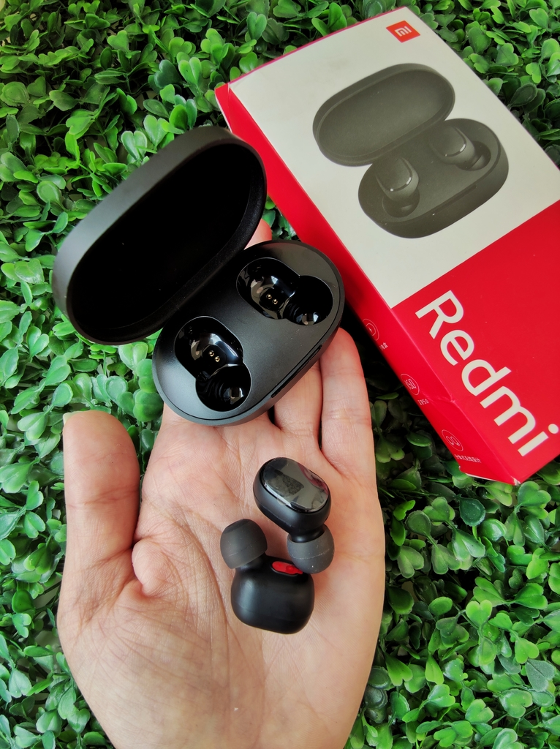

## Onde encontrar

Mercado livre ou outras plataformas

# CONCLUSÃO

quando nos colocamos no papel de um analista de qualidade começamos a ver as coisas com outro olhar uma coisa mais técnica tamanhos forma que pode melhor o'que podemos ganhar com benefício